**财务处报销系统使用说明书**

**08111603 1120161945 雷云霖**

1. 概述

1、电脑配置要求：系统：windows10 数据库：sql server 硬件：无

2、点击.exe可执行文件即可

3、额外说明：管理员无法通过前台注册，需要数据库后台授予权限。**提供测试管理员账号：账号：000002 密码：LYLlyl**

1. 登陆注册模块

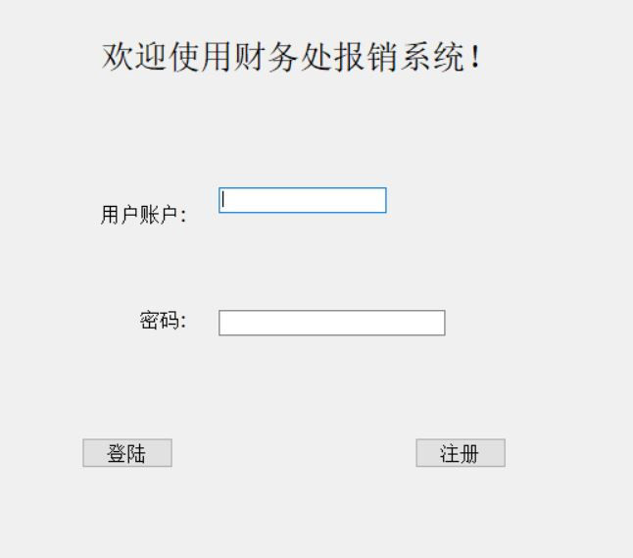

登陆界面：输入用户账号和密码点击登陆或者敲击回车键即可登陆，后台根据你的权限进去不同界面。如果需要注册新账号点击注册按钮。

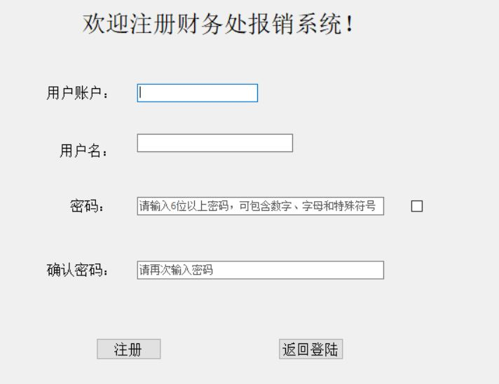

注册界面：按提示填写注册信息，填写完毕后点击注册按钮或者敲击回车注册。可以点击返回登陆按钮退出登陆。

1. 用户查询模块

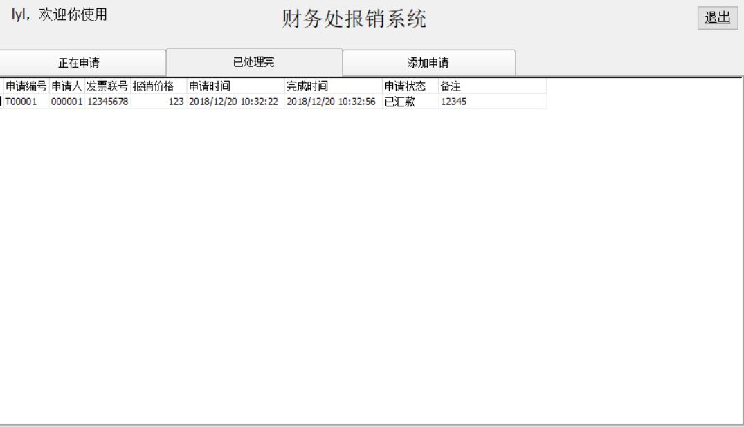

点击正在申请模块查看未处理完的申请，点击已处理完查看已处理完的申请。点击退出退出系统。

1. 用户申请模块

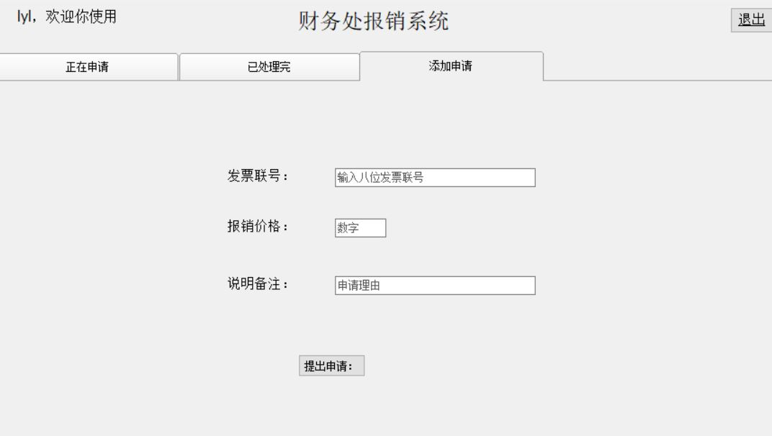

按提示填写报销申请信息，点击提出申请或者敲击回车提出申请。

1. 管理员处理模块

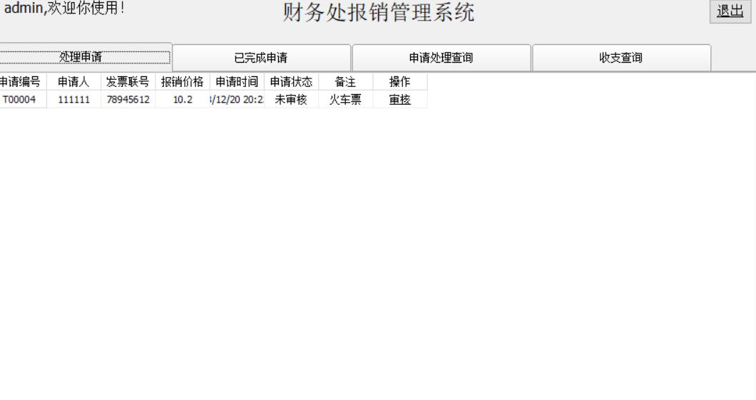

点击操作列有下划线的区域进行处理

1. 管理员跟踪申请模块

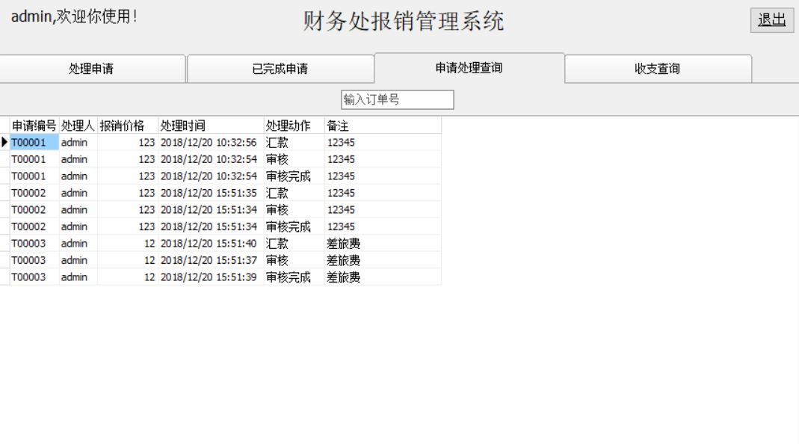

点击已完成申请查看已经处理完的所有申请。点击申请处理查询查询申请的处理流程，在搜索框输入申请编号查询某个申请的处理流程

1. 管理员查询收支信息模块

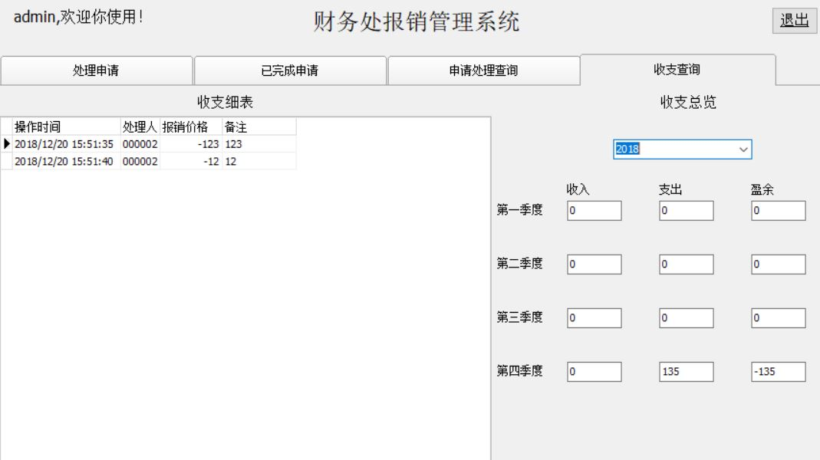

直接查看收支情况。通过下拉框可以选择查看具体某年的收支细表和收支统计情况。